TEMAT: NAGONASIENNE. (temat dwugodzinny)

Podręcznik – str. 129 - 136
Zapisz temat w zeszycie.
Pod tematem przepisz i uzupełnij notatkę.
Wykonaj pracę i prześlij mi do ocenienia

- Uzupełnij tekst. W odpowiednich miejscach wpisz właściwe pojęcia.

Rośliny, które wykształciły kwiaty i nasiona, nazywamy roślinami ………………………………………………
Kwiaty służą im do ……………….. płciowego, a ………………………………….– do rozprzestrzeniania się.
Wśród nich wyróżniamy rośliny……………………………………. i rośliny ………………………
- Do nagonasiennych należą drzewa i krzewy o zdrewniałych łodygach. Ich cechą charakterystyczną są długie i wąskie liście, mające postać igieł. Rośliny te są zimozielone (nie zrzucają liści na zimę). Wyjątkiem jest modrzew.
- Uzupełnij tabelę.

Cecha roślin nagonasiennych | Funkcja
Liście w postaci igieł pokryte woskiem.
Rośliny zimozielone.
Pnie pokryte grubą korą.

- Podpisz na rysunku wskazane elementy budowy sosny. (Nie musisz drukować, możesz wykonać rysunki, podobne znajdują się w podręczniku na s. 131).
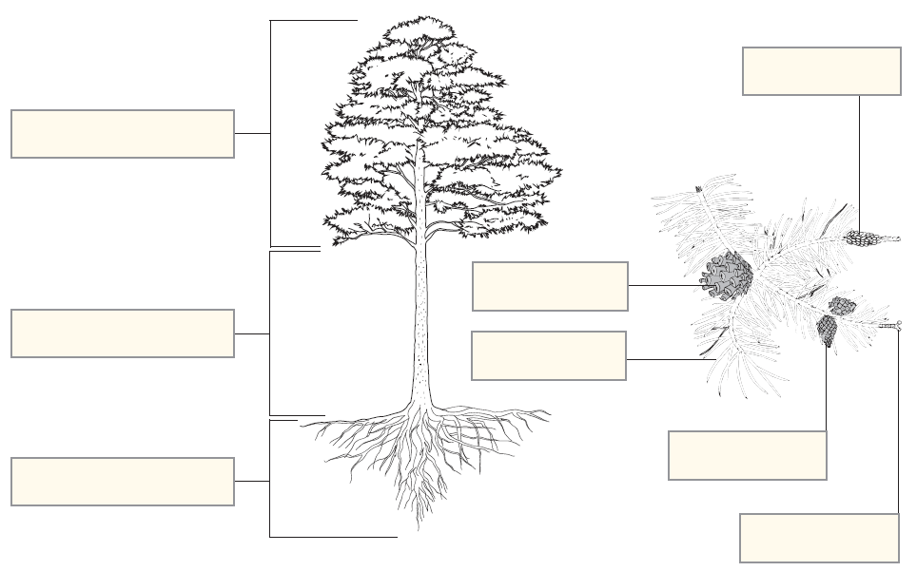

- Uzupełnij tabelę.

Gatunek | Forma (drzewo/krzew) | Igły | Szyszki i nasiona
Sosna pospolita
Świerk pospolity
Modrzew europejski
Jodła pospolita
Cis pospolity
Jałowiec pospolity
Kosodrzewina

- PRACA DO SAMODZIELNEGO WYKONANIA I ODESŁANIA DO OCENIENIA:
Zdjęcia pracy prześlij do 10 maja na e-maila e.klepacka@zsslipsk.home.pl Praca zostanie oceniona.

Omów rolę i znaczenie nagonasiennych:

w przyrodzie:

dla człowieka:

